**ANALISIS ORGANIZADOR DE TAREAS**

**Repositorio de Github:**

**https://github.com/DannyGalvan/Organizador**

**Entradas**

No hay entradas

**Salidas**

Mostrar Organizador de Tareas

**Procesos**

**Organizador de Tareas = {**

**Lista de tableros,**

**Agregar Tablero a la lista (),**

**Modificar Tablero de la lista (),**

**Eliminar Tablero de la lista (),**

**}**

**Tablero = {**

**ID Tablero,**

**Nombre Tablero,**

**Lista de Tareas,**

**Crear (),**

**Modificar (),**

**Eliminar (),**

**Listar lista de tareas (),**

**Agregar lista de tareas a la lista (),**

**Modificar lista de tareas de la lista (),**

**Eliminar lista de tareas de la lista (),**

**}**

**Lista de Tareas= {**

**Id Tablero,**

**Id Lista,**

**Nombre Lista,**

**Tareas,**

**Crear (),**

**Modificar (),**

**Eliminar (),**

**Listar tareas (),**

**Agregar tarea a la lista (),**

**Modificar tarea de la lista (),**

**Eliminar Tarea de la lista (),**

**}**

**Tarea= {**

**Id Tablero,**

**Id Lista,**

**Id Tarea,**

**Posición,**

**Nombre Tarea,**

**Descripción Tarea,**

**Vencimiento Tarea,**

**Fechas Tarea,**

**Etiquetas,**

**Lista de Actividades,**

**Agregar lista de actividades a la lista (),**

**Modificar lista de actividades de la lista (),**

**Eliminar lista de actividades de la lista (),**

**Comentarios,**

**Agregar comentarios a la tarea (),**

**Modificar Comentario de la tarea (),**

**Eliminar Comentario de la tarea (),**

**Fecha de Vencimiento,**

**Copiar Tarea (),**

**Mover Tarea (),**

**Eliminar Tarea (),**

**}**

**Etiqueta = {**

**Id Tablero,**

**Id Etiqueta,**

**Nombre etiqueta,**

**Crear (),**

**Modificar (),**

**Eliminar (),**

**}**

**Comentario = {**

**Id Comentario,**

**Id Tarea,**

**Comentario**

**Crear (),**

**Modificar (),**

**Eliminar (),**

**}**

**Lista de Actividades = {**

**Id Lista de actividades,**

**Id Tarea,**

**Id Tablero,**

**Porcentaje de Avance,**

**Nombre Lista de Actividades,**

**Actividades,**

**Crear (),**

**Modificar (),**

**Eliminar (),**

**Agregar Actividades a la lista de actividades (),**

**Modificar Actividad de la lista de actividades (),**

**Eliminar Actividad de la lista de actividades (),**

**}**

**Actividades = {**

**Id actividad,**

**Id listado actividad,**

**Nombre actividad,**

**Estado actividad,**

**Crear (),**

**Modificar (),**

**Eliminar (),**

**}**

**Restricciones y requerimientos**

Tiene que existir un Tablero de tareas ya que es del que dependen los demás atributos

**DISEÑO DESCENDENTE**

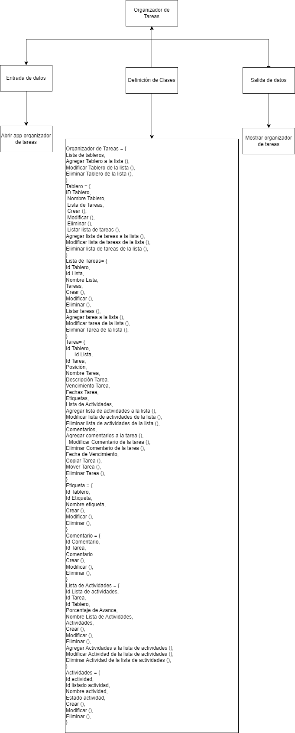

|  |  |
| --- | --- |
| **Problema** | **Refinamiento** |
| Entrada de datos | No hay entradas |
| Organizador de Tareas | Organizador de Tareas = {  Lista de tableros,  Agregar Tablero a la lista (),  Modificar Tablero de la lista (),  Eliminar Tablero de la lista (),  }  Tablero = {  ID Tablero,  Nombre Tablero,  Lista de Tareas,  Crear (),  Modificar (),  Eliminar (),  Listar lista de tareas (),  Agregar lista de tareas a la lista (),  Modificar lista de tareas de la lista (),  Eliminar lista de tareas de la lista (),  }  Lista de Tareas= {  Id Tablero,  Id Lista,  Nombre Lista,  Tareas,  Crear (),  Modificar (),  Eliminar (),  Listar tareas (),  Agregar tarea a la lista (),  Modificar tarea de la lista (),  Eliminar Tarea de la lista (),  }  Tarea= {  Id Tablero,  Id Lista,  Id Tarea,  Posición,  Nombre Tarea,  Descripción Tarea,  Vencimiento Tarea,  Fechas Tarea,  Etiquetas,  Lista de Actividades,  Agregar lista de actividades a la lista (),  Modificar lista de actividades de la lista (),  Eliminar lista de actividades de la lista (),  Comentarios,  Agregar comentarios a la tarea (),  Modificar Comentario de la tarea (),  Eliminar Comentario de la tarea (),  Fecha de Vencimiento,  Copiar Tarea (),  Mover Tarea (),  Eliminar Tarea (),  }  Etiqueta = {  Id Tablero,  Id Etiqueta,  Nombre etiqueta,  Crear (),  Modificar (),  Eliminar (),  }  Comentario = {  Id Comentario,  Id Tarea,  Comentario  Crear (),  Modificar (),  Eliminar (),  }  Lista de Actividades = {  Id Lista de actividades,  Id Tarea,  Id Tablero,  Porcentaje de Avance,  Nombre Lista de Actividades,  Actividades,  Crear (),  Modificar (),  Eliminar (),  Agregar Actividades a la lista de actividades (),  Modificar Actividad de la lista de actividades (),  Eliminar Actividad de la lista de actividades (),  }  Actividades = {  Id actividad,  Id listado actividad,  Nombre actividad,  Estado actividad,  Crear (),  Modificar (),  Eliminar (),  } |
| Salida de datos | Mostrar Organizador de Tareas |

**ALGORITMO REFINADO**

1. **Inicio**
2. Ver Organizador de Tareas
3. Organizador de Tareas = {

Lista de tableros,

Agregar Tablero a la lista (),

Modificar Tablero de la lista (),

Eliminar Tablero de la lista (),

}

1. Tablero = {

ID Tablero,

Nombre Tablero,

Lista de Tareas,

Crear (),

Modificar (),

Eliminar (),

Listar lista de tareas (),

Agregar lista de tareas a la lista (),

Modificar lista de tareas de la lista (),

Eliminar lista de tareas de la lista (),

}

1. Lista de Tareas= {

Id Tablero,

Id Lista,

Nombre Lista,

Tareas,

Crear (),

Modificar (),

Eliminar (),

Listar tareas (),

Agregar tarea a la lista (),

Modificar tarea de la lista (),

Eliminar Tarea de la lista (),

}

1. Tarea= {

Id Tablero,

Id Lista,

Id Tarea,

Posición,

Nombre Tarea,

Descripción Tarea,

Vencimiento Tarea,

Fechas Tarea,

Etiquetas,

Lista de Actividades,

Agregar lista de actividades a la lista (),

Modificar lista de actividades de la lista (),

Eliminar lista de actividades de la lista (),

Comentarios,

Agregar comentarios a la tarea (),

Modificar Comentario de la tarea (),

Eliminar Comentario de la tarea (),

Fecha de Vencimiento,

Copiar Tarea (),

Mover Tarea (),

Eliminar Tarea (),

}

Etiqueta = {

Id Tablero,

Id Etiqueta,

Nombre etiqueta,

Crear (),

Modificar (),

Eliminar (),

}

1. Comentario = {

Id Comentario,

Id Tarea,

Comentario

Crear (),

Modificar (),

Eliminar (),

}

1. Lista de Actividades = {

Id Lista de actividades,

Id Tarea,

Id Tablero,

Porcentaje de Avance,

Nombre Lista de Actividades,

Actividades,

Crear (),

Modificar (),

Eliminar (),

Agregar Actividades a la lista de actividades (),

Modificar Actividad de la lista de actividades (),

Eliminar Actividad de la lista de actividades (),

}

1. Actividades = {

Id actividad,

Id listado actividad,

Nombre actividad,

Estado actividad,

Crear (),

Modificar (),

Eliminar (),

}

1. Mostrar Organizador de Tareas
2. **Fin**

**ANALISIS TABLERO**

**Entradas:**

Nombre Tablero.

**Procesos:**

ID Tablero = nuevo uuid asignado por el sistema,

Nombre Tablero = una cadena de texto,

Definición Tablero = {

ID Tablero,

Nombre Tablero,

Lista de Tareas,

Crear (),

Modificar (),

Eliminar (),

Listar lista de tareas (),

Agregar lista de tareas a la lista (),

Modificar lista de tareas de la lista (),

Eliminar lista de tareas de la lista (),

}

**Salidas:**

Tablero creado con exito

**Restricciones y requerimientos:**

* Nombre tablero: este debe ser una cadena de texto la cual no puede ser una cadena vacía. Este campo es obligatorio.
* ID tablero: deber de ser automático.
* El nombre del del tablero debe de ser modificable.
* al eliminar un tablero se elimina todas las listas de tareas que este contenga.
* Un tablero de tareas debe contener al menos una lista de tareas para crear tareas.
* No se debe de crear una lista de tareas si no existe previamente un tablero de tareas
* Un tablero de tareas puede contener todas las listas como el usuario las desee.

**DISEÑO DESCENDENTE**

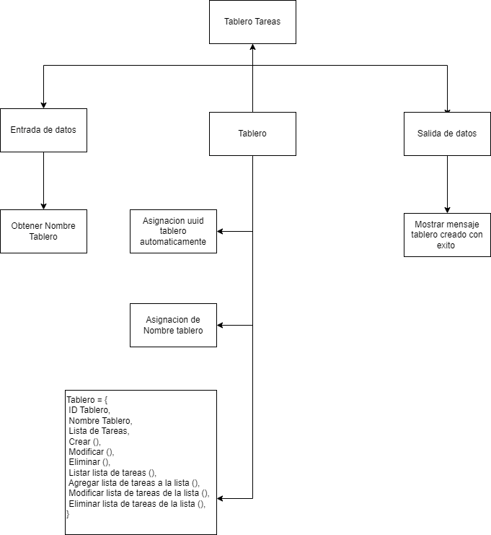

|  |  |
| --- | --- |
| **problemática** | **refinamiento** |
| Entrada de datos | Nombre Tablero |
| Tablero | Tablero = {  ID Tablero,  Nombre Tablero,  Lista de Tareas,  Crear (),  Modificar (),  Eliminar (),  Listar lista de tareas (),  Agregar lista de tareas a la lista (),  Modificar lista de tareas de la lista (),  Eliminar lista de tareas de la lista (),  } |
| Salida de datos | Tablero creado con éxito |

**ALGORITMO REFINADO**

1. **Inicio**
2. ID Tablero = nuevo uuid generado por el sistema automáticamente,
3. Obtener nombre tablero
4. Tablero = {

ID Tablero,

Nombre Tablero,

Lista de Tareas,

Crear (),

Modificar (),

Eliminar (),

Listar lista de tareas (),

Agregar lista de tareas a la lista (),

Modificar lista de tareas de la lista (),

Eliminar lista de tareas de la lista (),

}

1. Tablero creado con éxito
2. **Fin**

**ANALISIS LISTA DE TAREAS**

**Entradas:**

Nombre Lista de Tareas.

**Salidas**

Mostrar Lista de Tareas

**Procesos:**

ID Lista = nuevo uuid generado por el sistema automáticamente,

ID Tablero = uuid asignado del tablero actual,

Definición Lista de Tareas= {

Id Tablero,

Id Lista,

Nombre Lista,

Tareas,

Crear (),

Modificar (),

Eliminar (),

Listar tareas (),

Agregar tarea a la lista (),

Modificar tarea de la lista (),

Eliminar Tarea de la lista (),

}

**Restricciones y requerimientos**

* Las tareas de la lista de tareas se deben de ordenar de manera secuencial.
* Nombre de la lista: este debe ser una cadena de texto la cual no puede ser una cadena vacía. Este campo es obligatorio
* El nombre el nombre del tablero se debe poder modificar.
* El ID se debe asignar automáticamente.
* Al eliminar una Lista de Tareas se eliminarán todas las tareas que contenga dicha lista

**DISEÑO DESENDENTE**

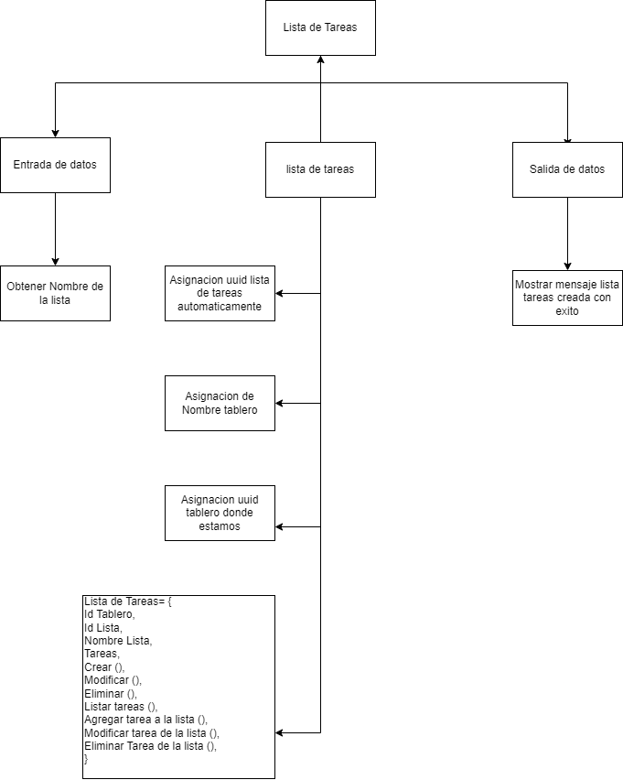

|  |  |
| --- | --- |
| **problemática** | **refinamiento** |
| Entrada de datos | Nombre Lista de Tareas |
| Definición Lista de Tareas | ID Lista = nuevo uuid generado por el sistema automáticamente,  ID Tablero = uuid del tablero donde estamos,  Lista de Tareas= {  Id Tablero,  Id Lista,  Nombre Lista,  Tareas,  Crear (),  Modificar (),  Eliminar (),  Listar tareas (),  Agregar tarea a la lista (),  Modificar tarea de la lista (),  Eliminar Tarea de la lista (),  } |
| Salida de datos | Mostrar Lista de Tareas |

**ALGORITMO REFINADO**

1. **Inicio**
2. ID Lista = nuevo uuid generado automáticamente
3. Id Tablero = uuid asignado del tablero actual
4. Obtener nombre lista tareas
5. Lista de Tareas= {

Id Tablero,

Id Lista,

Nombre Lista,

Tareas,

Crear (),

Modificar (),

Eliminar (),

Listar tareas (),

Agregar tarea a la lista (),

Modificar tarea de la lista (),

Eliminar Tarea de la lista (),

}

1. Mostrar Lista de Tareas
2. **Fin**

**ANALISIS TAREA**

**Entradas:**

Nombre Tarea, Descripción Tarea

**Salidas**

Mostrar Tareas

**Procesos:**

Posición = Asignada automáticamente según orden

ID Tarea = nuevo uuid generado automáticamente

Id Lista = asignado de la lista actual

Id Tablero = asignado del tablero actual

Tarea= {

Id Tablero,

Id Lista,

Id Tarea,

Posición,

Nombre Tarea,

Descripción Tarea,

Vencimiento Tarea,

Fechas Tarea,

Etiquetas,

Lista de Actividades,

Agregar lista de actividades a la lista (),

Modificar lista de actividades de la lista (),

Eliminar lista de actividades de la lista (),

Comentarios,

Agregar comentarios a la tarea (),

Modificar Comentario de la tarea (),

Eliminar Comentario de la tarea (),

Fecha de Vencimiento,

Copiar Tarea (),

Mover Tarea (),

Eliminar Tarea (),

}

**Restricciones y requerimientos**

* No se puede crear listas de actividades sin que exista una tarea
* Una Tareas debe poder soportar cualquier cantidad de Listas de Actividades.
* Nombre de tarea: cadena de texto en donde se colocará la tarea que se desea realizar. La cadena vacía no es válida para este campo.
* Descripción: cadena de texto en donde se podrá colocar una descripción más detallada de la tarea.
* Comentarios: no se pueden crear comentarios sin tarea previa
* Etiquetas: no se pueden asignar tareas si no hay tarea creada

**DISEÑO DESENDENTE**

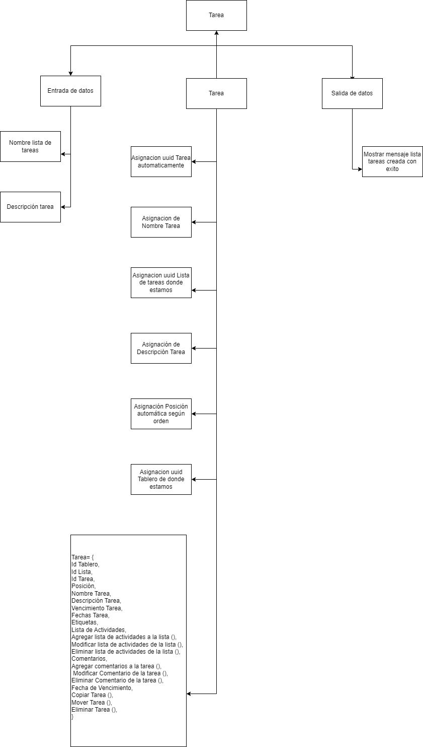

|  |  |
| --- | --- |
| **problemática** | **refinamiento** |
| Entrada de datos | Obtener Nombre Tarea, Obtener Descripción Tarea |
| procesos | Posición = Asignada automáticamente según orden  ID Tarea = nuevo uuid generado automáticamente  Id Lista = asignado de la lista actual  Id Tablero = asignado del tablero actual  Tarea= {  Id Tablero,  Id Lista,  Id Tarea,  Posición,  Nombre Tarea,  Descripción Tarea,  Vencimiento Tarea,  Fechas Tarea,  Etiquetas,  Lista de Actividades,  Agregar lista de actividades a la lista (),  Modificar lista de actividades de la lista (),  Eliminar lista de actividades de la lista (),  Comentarios,  Agregar comentarios a la tarea (),  Modificar Comentario de la tarea (),  Eliminar Comentario de la tarea (),  Fecha de Vencimiento,  Copiar Tarea (),  Mover Tarea (),  Eliminar Tarea (),  } |
| Salida de datos | Mostrar Tarea |

**ALGORITMO REFINADO**

1. **Inicio**
2. Posición = Asignada automáticamente según orden
3. ID Tarea = nuevo uuid generado automáticamente
4. Id Lista = asignado de la lista actual
5. Id Tablero = asignado del tablero actual
6. Tarea= {

Id Tablero,

Id Lista,

Id Tarea,

Posición,

Nombre Tarea,

Descripción Tarea,

Vencimiento Tarea,

Fechas Tarea,

Etiquetas,

Lista de Actividades,

Agregar lista de actividades a la lista (),

Modificar lista de actividades de la lista (),

Eliminar lista de actividades de la lista (),

Comentarios,

Agregar comentarios a la tarea (),

Modificar Comentario de la tarea (),

Eliminar Comentario de la tarea (),

Fecha de Vencimiento,

Copiar Tarea (),

Mover Tarea (),

Eliminar Tarea (),

}

1. **Fin**

**ANALISIS AGREGAR FECHA**

**Entradas:**

Obtener Fecha de Inicio

Obtener Fecha Fin

**Salidas:**

Mostrar Fecha de Inicio

Mostrar Fecha Fin

**Procesos:**

Fecha Fin > Fecha de Inicio

Fecha de Inicio = Fecha Fin

Fecha de Inicio < Fecha,

**Restricciones y requerimientos:**

* La fecha de puede cancelar sin realizar ningún cambio en la tarea.
* Fecha de inicio Se debe proporcionar una fecha en formato DD/MM/YYYY. Este es un campo opcional
* Las fechas de inicio y fin pueden ser actualizadas si el usuario lo desea.
* Fecha de fin: Se debe proporcionar una fecha en formato DD/MM/YYYY. Se debe verificar que la fecha de fin sea mayor o igual a la fecha de fin de lo contrario no debe permitir agregar las fechas. Este es un campo opcional.
* Vencimiento de la Tarea:
  + Si la fecha actual es menor que la Fecha de fin de la Tarea entonces se debe actualizar el campo con el estado “En tiempo”.
  + Si la fecha actual es igual a la Fecha de fin de la Tarea entonces se debe actualizar el campo con el estado “Por vencer”.
  + Si la fecha actual es mayor que la Fecha de fin de la Tarea entonces se debe actualizar el campo con el estado “Vencida”.

**DIAGRAMA DESCENDENTE**

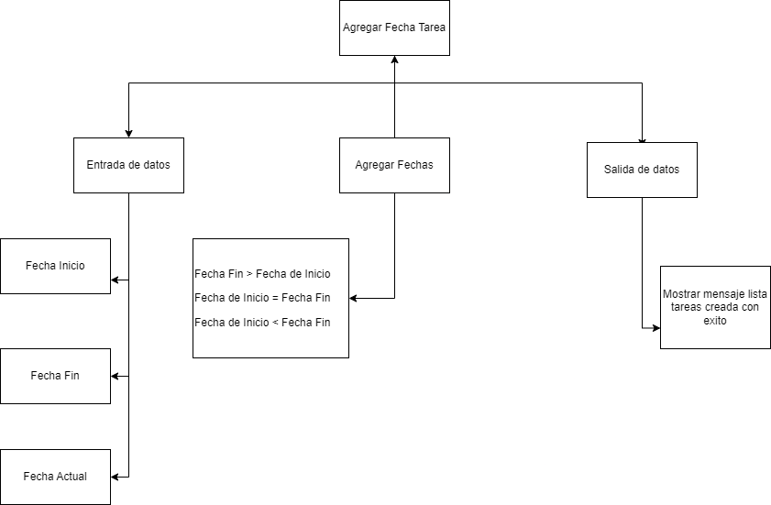

|  |  |
| --- | --- |
| **problemática** | **refinamiento** |
| Entrada de datos | Obtener Fecha de Inicio, Obtener Fecha Fin, |
| Agregar Fecha de una Tarea | Fecha Fin > Fecha de Inicio  Fecha de Inicio = Fecha Fin  Fecha de Inicio < Fecha Fin |
| Salida de datos | Mostrar Fecha de Inicio, Mostrar Fecha Fin |

**ALGORITMO REFINADO**

1. Inicio
2. Obtener Fecha de Inicio
3. Obtener Fecha Fin
4. Obtener Fecha Actual
5. Si Fecha Fin > Fecha de Inicio entonces

1. asignar fechas

1. Fin si
2. Si Fecha de Inicio > Fecha fin

1. Mostrar La Fecha Fin es mayor a fecha inicio

1. Fin si
2. Si Fecha de Fin < Fecha Actual entonces

1. mostrar “En tiempo”

1. Sino si Fecha de Fin = Fecha Actual entonces

1. mostrar” Por vencer”

1. Sino si Fecha Fin > Fecha Actual entonces

1. mostrar “Vencida”

1. Fin si
2. Mostrar Fecha de Inicio
3. Mostrar Fecha Fin
4. fin

**ANALISIS MOVER UNA TAREA**

**Entradas**

Tablero de Tareas al que desea mover la Tarea.

Lista de tareas al cual se desea mover la tarea.

**Salidas**

Mostrar Tarea Movida con éxito

**Procesos**

Tarea Movida = Mover Tarea a un Tablero de Tareas.

**Restricciones y requerimientos**

* La tarea se puede mover a cualquier Tablero de tarea.
* al mover una tarea se debe de seleccionar el Listado de tareas esto es independiente al tablero
* el usuario puede escoger en que posición quiere colocar la tarea movida.

**DIAGRAMA DESCENDIENTE**

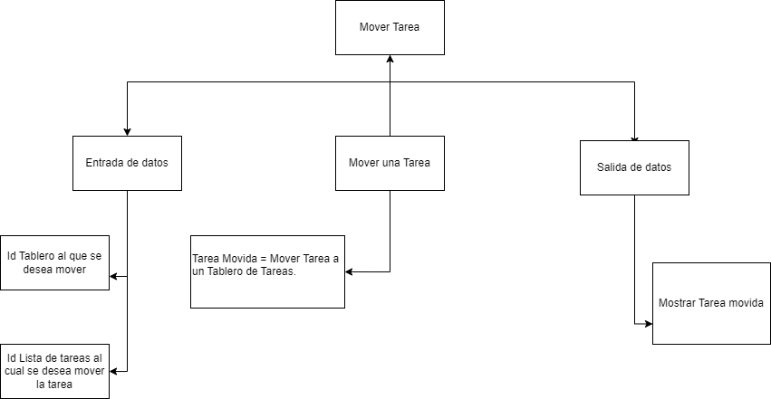

|  |  |
| --- | --- |
| **problemática** | **refinamiento** |
| Entrada de datos | Tablero al que se desea mover, Lista de tareas al cual se desea mover la tarea |
| Mover tarea a un tablero de tareas | Tarea Movida = Mover Tarea a un Tablero de Tareas. |
| Salida de datos | Mostrar Tarea Movida |

**ALGORITMO REFINADO**

1. **inicio**
2. obtener el Tablero al que se desea mover la tarea
3. obtener Lista de Tarea al que se desea mover
4. Tarea.mover()
5. Mostrar Tarea Movida con éxito
6. **Fin**

**ANALISIS COPIAR TAREA**

**Entradas**

Obtener id de la tarea a copiar.

Obtener Nombre de la Tarea Copiada.

**Salidas**

¡Mostrar tarea copiada con éxito!

**Procesos**

Tarea Copiada= Tarea

Tablero = Tarea Copiada

**Requerimientos y restricciones**

* Si la Tarea copiada se le deja el nombre en blanco por defecto se colocará el Nombre de la Tarea que tenía originalmente
* Al copiar una tarea esta se debe de copiar con todas sus propiedades.

**DIAGRAMA DESCENDENTE**

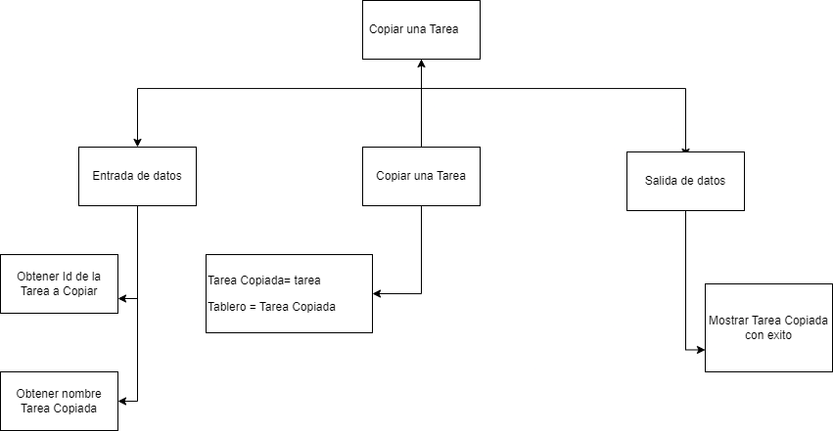

|  |  |
| --- | --- |
| **problemática** | **refinamiento** |
| Entrada de datos | Obtener id de la tarea a copiar.  Obtener Nombre de la Tarea Copiada. |
| Copiar tarea | Tarea Copiada= tarea  Tablero = Tarea Copiada |
| Salida de datos | ¡Mostrar tarea copiada con éxito! |

**ALGORITMO REFINADO**

1. **Inicio**
2. Obtener Nombre de la Tarea Copiada.
3. Tarea Movida =Tarea
4. Tarea.mover ()
5. ¡Mostrar tarea copiada con éxito!
6. **fin**

**ANALISIS DE ELIMINAR TAREA**

**Entradas:**

Click en eliminar tarea.

**Salidas:**

Mostrar ha eliminado una tarea

**Procesos**

Tarea a Eliminar = eliminado;

Tarea = Tarea.Eliminar()

**Restricciones y requerimientos:**

* Se elimina la Tarea junto con sus etiquetas y sus fechas.
* Se eliminan los Comentarios creados dentro de la Tarea.
* Se actualizan las posiciones de las Tareas que se hayan visto afectadas por la eliminación de la Tarea.

**DIAGRAMA DESCENDENTE**

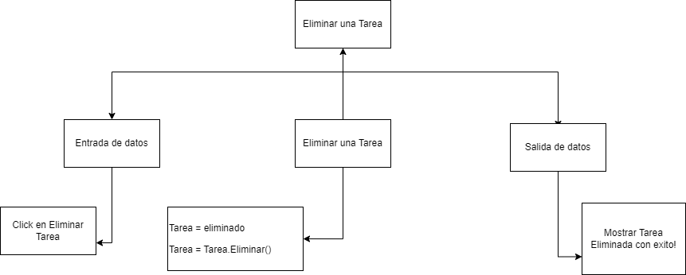

|  |  |
| --- | --- |
| **problemática** | **refinamiento** |
| Entrada de datos | Click en eliminar tarea |
| Eliminar una tarea | Tarea = eliminado  Tarea = Tarea.Eliminar() |
| Salida de datos | ¡Mostrar eliminación realizada con éxito! |

**AGORITMO REFINADO**

1. **Inicio**
2. Obtener id tarea a eliminar mediante click
3. Tarea Eliminada = eliminado;
4. Si Tarea Eliminada = “Eliminado” entonces
5. Tarea= Tarea.Eliminar(),
6. Finsi
7. ¡Mostrar eliminación realizada con éxito!
8. **fin**

**ANALISIS ETIQUETA**

**Entradas:**

Nombre Etiqueta

**Salidas:**

Mostrar Etiqueta

**Procesos:**

ID Etiqueta = nuevo uuid generado por el sistema,

Id Tablero = uuid tablero actual,

Etiqueta = {

Id Tablero,

Id Etiqueta,

Nombre etiqueta,

Crear (),

Modificar (),

Eliminar (),

}

**Restricciones y requerimientos**

* Un usuario puede crear tantas etiquetas como desee.
* No se debe permitir tener dos etiquetas con el mismo nombre.
* Nombre Etiqueta podrá ser modificado
* Al eliminar una etiqueta se debe eliminar todas las tareas que tengan asignada la etiqueta que se está eliminando

**DISEÑO DESCENDENTE**

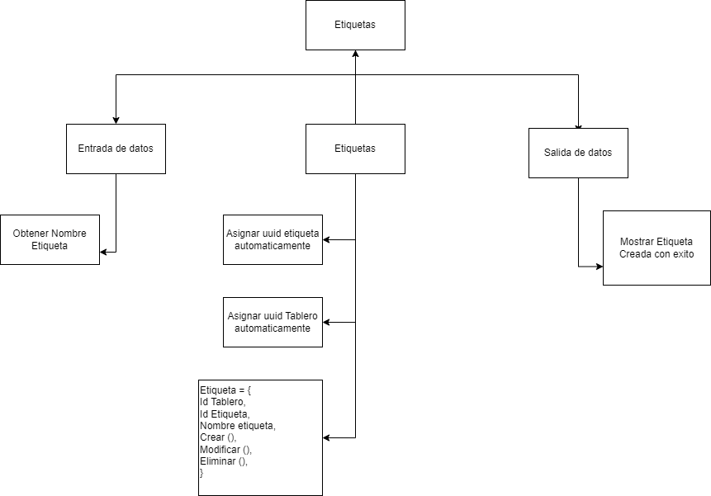

|  |  |
| --- | --- |
| **problemática** | **refinamiento** |
| Entrada de datos | Obtener Nombre Etiqueta |
| procesos | ID Etiqueta = nuevo uuid generado por el sistema,  Id Tablero = uuid tablero actual,  Etiqueta = {  Id Tablero,  Id Etiqueta,  Nombre etiqueta,  Crear (),  Modificar (),  Eliminar (),  } |
| Salida de datos | Mostrar Etiquetas |

**ALGORITMO REFINADO**

1. **Inicio**
2. ID Etiqueta = nuevo uuid generado por el sistema
3. Obtener Nombre Etiqueta
4. Etiqueta = {

Id Tablero,

Id Etiqueta,

Nombre etiqueta,

Crear (),

Modificar (),

Eliminar (),

}

1. Mostrar Etiqueta
2. **Fin**

**ANALISIS DE COMENTARIOS**

**Entradas:**

Obtener Comentario.

**Salidas.**

¡Mostrar Comentario creado con éxito!

**Procesos:**

Id Comentario = nuevo uuid asignado automáticamente por el sistema,

Id Tarea = uuid asignado de la tarea actual,

Comentario = {

Id Comentario,

Id Tarea,

Comentario

Crear (),

Modificar (),

Eliminar (),

}

**Restricciones y requerimientos:**

* Una tarea puede contener todos los comentarios como lo desee.
* Los comentarios se pueden eliminar.
* Los comentarios se pueden modificar.

**DISEÑO DESCENDENTE**

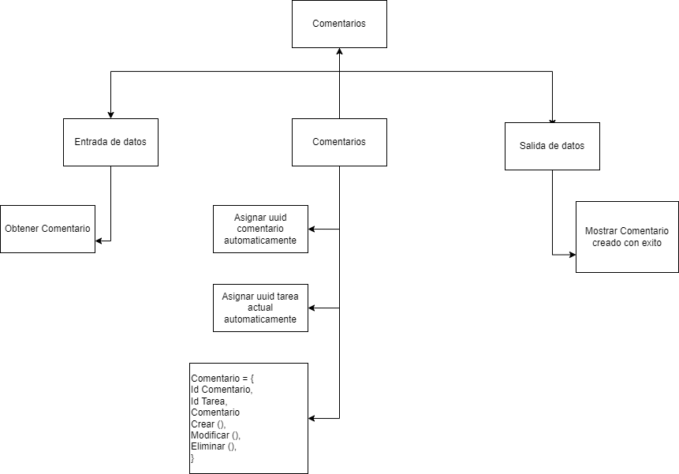

|  |  |
| --- | --- |
| **problemática** | **refinamiento** |
| Entrada de datos | Obtener Comentario |
| comentario | Id Comentario = nuevo uuid asignado automáticamente por el sistema,  Id Tarea = uuid asignado de la tarea actual,  Comentario = {  Id Comentario,  Id Tarea,  Comentario  Crear (),  Modificar (),  Eliminar (),  } |
| Salida de datos | ¡Mostrar Comentario creado con éxito! |

**ALGORITMO REFINADO**

1. **Inicio**
2. Obtener Comentario
3. Id Comentario = nuevo uuid asignado automáticamente por el sistema,
4. Id Tarea = uuid asignado de la tarea actual,
5. Comentario = {

Id Comentario,

Id Tarea,

Comentario

Crear (),

Modificar (),

Eliminar (),

}

1. **fin**

**ANALISIS LISTA DE ACTIVIDADES**

**Entradas:**

Nombre de lista de actividades

**Salidas:**

mostrar nueva lista de actividades creada exitosamente

**Procesos:**

Id Lista Actividades = nuevo id generado automáticamente,

Id Tarea = asignación de id de la tarea actual,

Id Tablero = asignación de id del tablero actual,

Porcentaje de Avance = (Cantidad de Actividades completadas/ Cantidad de Actividades) *100)

Definición Lista de Actividades = {

Id Lista de actividades,

Id Tarea,

Id Tablero,

Porcentaje de Avance,

Nombre Lista de Actividades,

Actividades,

Crear (),

Modificar (),

Eliminar (),

Agregar Actividades a la lista de actividades (),

Modificar Actividad de la lista de actividades (),

Eliminar Actividad de la lista de actividades (),

}

**Requerimientos y restricciones:**

* Nombre de la actividad no puede ser un campo vació
* Al eliminar una Lista de Actividades se deben remover todas las Actividades asociadas a la Lista de Actividades
* Al finalizar la creación de una Lista de Actividades se debe preguntar al usuario si desea agregar Actividades a la Lista de Actividades recién creada. listar Actividades.

**DIAGRAMA DESCENDENTE**

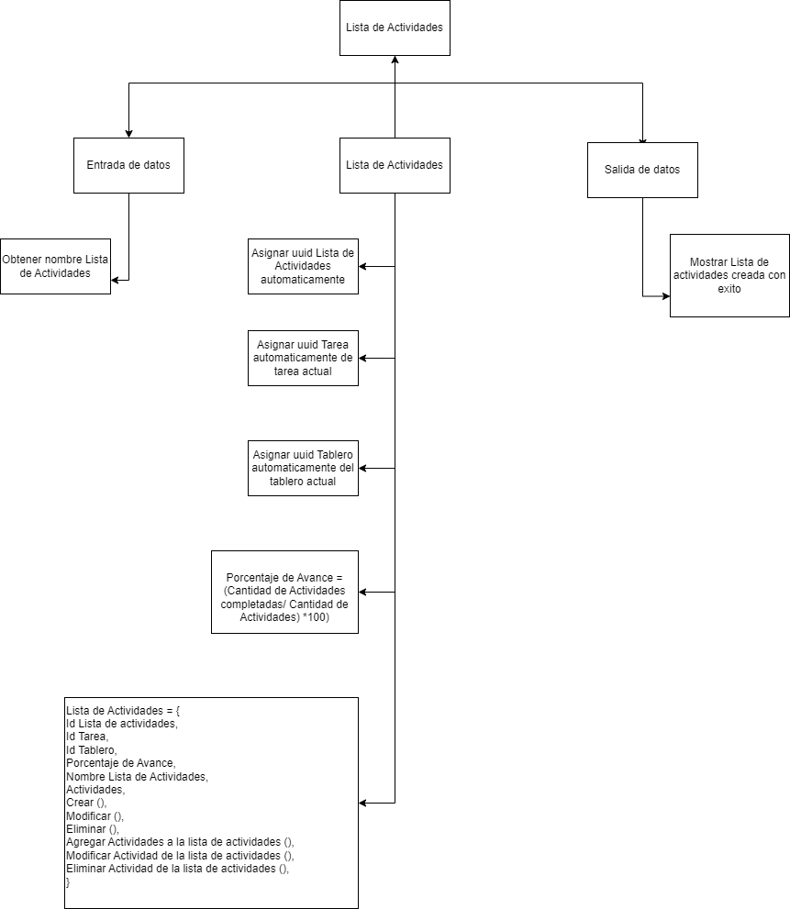

|  |  |
| --- | --- |
| **problemática** | **refinamiento** |
| Entrada de datos | Nombre de lista de actividades |
| Definición Lista de Actividades | Id Lista Actividades = nuevo id generado automáticamente,  Id Tarea = asignación de id de la tarea actual,  Id Tablero = asignación de id del tablero actual,  Porcentaje de Avance = (Cantidad de Actividades completadas/ Cantidad de Actividades) *100)  Lista de Actividades = {  Id Lista de actividades,  Id Tarea,  Id Tablero,  Porcentaje de Avance,  Nombre Lista de Actividades,  Actividades,  Crear (),  Modificar (),  Eliminar (),  Agregar Actividades a la lista de actividades (),  Modificar Actividad de la lista de actividades (),  Eliminar Actividad de la lista de actividades (),  } |
| Salida de datos | Mostrar Lista de actividades creada exitosamente |

**ALGORITMO REFINADO**

1. **Inicio**
2. Obtener nombre de la lista de actividades
3. Id Lista Actividades = nuevo id generado automáticamente,
4. Id Tarea = asignación de id de la tarea actual,
5. Id Tablero = asignación de id del tablero actual,
6. Porcentaje de Avance = (Cantidad de Actividades completadas/ Cantidad de Actividades) *100)
7. Lista de Actividades = {

Id Lista de actividades,

Id Tarea,

Id Tablero,

Porcentaje de Avance,

Nombre Lista de Actividades,

Actividades,

Crear (),

Modificar (),

Eliminar (),

Agregar Actividades a la lista de actividades (),

Modificar Actividad de la lista de actividades (),

Eliminar Actividad de la lista de actividades (),

}

1. Mostrar lista de actividades creada exitosamente.
2. **Fin**

**ANALISIS COPIAR LISTA DE ACTIVIDADES**

**entradas**

Id de la tarea a la cual se copiará la lista de actividades

**salidas**

mostrar lista de actividades copiada con éxito,

**procesos**

tarea.copiar lista de actividades de la lista (),

(Porcentaje de Avance = (Cantidad de Actividades completadas/ Cantidad de Actividades) *100)

**requerimientos y restricciones**

* El nombre de la lista de actividades debe de ser el mismo al de la lista copiada.
* Se debe de copiar cada actividad en su estado inicial.
* El porcentaje de avance de la lista de actividades debe de actualizarse a su estado inicial.

**DIAGRAMA DESCENDENTE**

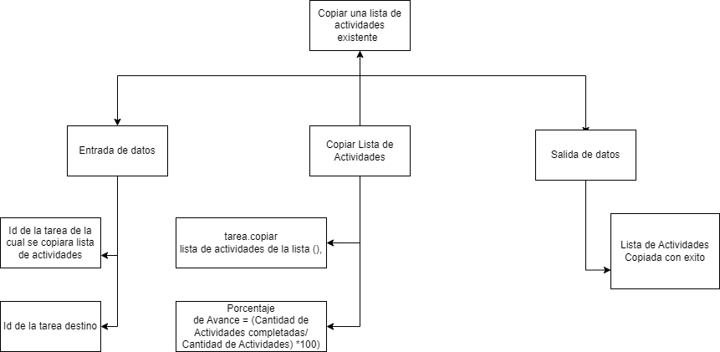

|  |  |
| --- | --- |
| **problemática** | **refinamiento** |
| Entrada de datos | Id de la tarea a la cual se copiará la lista de actividades |
| procesos | tarea.copiar lista de actividades de la lista (),  (Porcentaje de Avance = (Cantidad de Actividades completadas/ Cantidad de Actividades) *100) |
| Salida de datos | Lista de actividades copiada con exito |

**ALGORITMO REFINADO**

1. **Inicio**
2. Obtener Id de la tarea a la cual se copiará la lista de actividades
3. tarea.copiar lista de actividades de la lista (),

(Porcentaje de Avance = (Cantidad de Actividades completadas/ Cantidad de Actividades) *100)

Mostrar Lista de Actividad Copiada

1. **Fin**

**ANALISIS ACTIVIDADES**

**Entradas:**

Nombre Actividad

**Salidas:**

Actividad creada con éxito

**Procesos:**

Id Actividades = uuid asignado automáticamente por el sistema,

Id listado actividades = uuid asignado de la lista de tareas actual,

**E**stado de la actividad = completado, sin completar.

Actividades = {

Id actividad,

Id listado actividad,

Nombre actividad,

Estado actividad,

Crear (),

Modificar (),

Eliminar (),

}

Lista Actividad Actualizada ()

Porcentaje de Avance = (nuevo Porcentaje de Avance= Cantidad de Actividades completadas/ Cantidad de Actividades) *100)

**Requerimientos y restricciones:**

* Una Lista de Actividades puede contener tantas Actividades como el usuario desee.
* El nombre de la actividad debe de ser una cadena de texto que no sea vacia.
* El estado puede ser completada o sin completar.
* El modificar el estado de una Actividad cambiará el porcentaje de avance de la Lista de Actividades a la cual pertenece la Actividad modificada.
* Las actividades se pueden eliminar del Listado de Actividades.

**DISEÑO DESENDENTE**

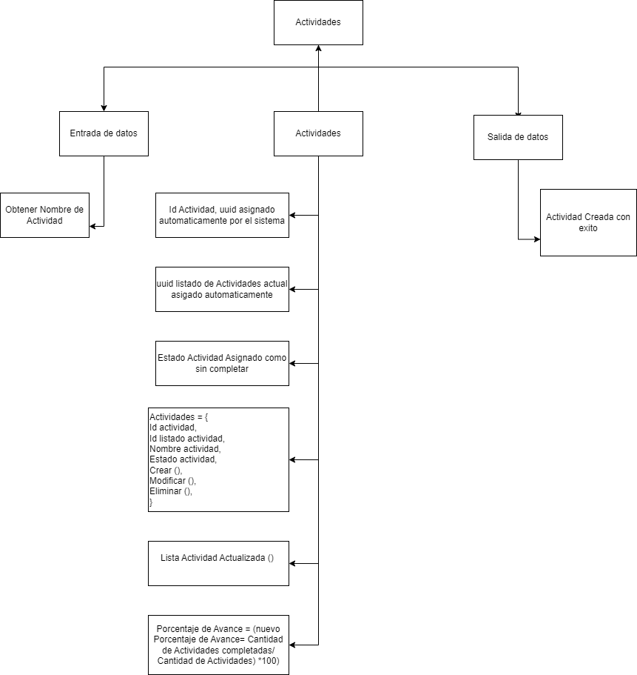

|  |  |
| --- | --- |
| **problemática** | **refinamiento** |
| Entrada de datos | Obtener Nombre de la Actividad |
| Procesos para actividades | Id Actividades = uuid asignado automáticamente por el sistema,  Id listado actividades = uuid asignado de la lista de tareas actual,  **E**stado de la actividad = completado, sin completar.  Actividades = {  Id actividad,  Id listado actividad,  Nombre actividad,  Estado actividad,  Crear (),  Modificar (),  Eliminar (),  }  Lista Actividad Actualizada ()  Porcentaje de Avance = (nuevo Porcentaje de Avance= Cantidad de Actividades completadas/ Cantidad de Actividades) *100) |
| Salida de datos | Actividad creada con éxito |

**ALGORITMO REFINADO.**

1. **Inicio**
2. Obtener Nombre de la Actividad.
3. Id Actividades = uuid asignado automáticamente por el sistema,
4. Id listado actividades = uuid asignado de la lista de tareas actual,
5. **E**stado de la actividad = completado, sin completar.
6. Actividades = {

Id actividad,

Id listado actividad,

Nombre actividad,

Estado actividad,

Crear (),

Modificar (),

Eliminar (),

}

1. Lista Actividad Actualizada ()
2. Porcentaje de Avance = (nuevo Porcentaje de Avance= Cantidad de Actividades completadas/ Cantidad de Actividades) *100)
3. Actividad creada con éxito
4. **fin**